Приложение
к решению
Совета муниципального образования
«Федотовское сельское поселение»
Лениногорского муниципального района
от __________________

Схема водоснабжения и водоотведения Федотовского сельского поселения Лениногорского муниципального района
на период до 2025 года
Федотовка, 2015.
СОДЕРЖАНИЕ
1. Введение. Цели и задачи схемы водоснабжения и водоотведения ……3
2. Общая характеристика муниципального образования…………………..5
3. Существующее состояние централизованных систем водоснабжения поселения
3.1. Общая характеристика системы водоснабжения поселения…….8
3.2. Источники водоснабжения…………………………………………8
3.3. Водопроводная сеть……………………………………………… 14
3.4. Общая оценка состояния водоснабжения, существующие
технические и технологические проблемы…………………………..15
3.5. Направления развития централизованных систем
водоснабжения………………………………………………………………16
3.6. Баланс водоснабжения и потребления воды……………………..17
3.7.Экологические аспекты мероприятий по строительству,
реконструкции и модернизации объектов централизованных систем
водоснабжения…………………………………………………………..19
3.8. Оценка объемов капитальных вложений в строительство,
реконструкцию и модернизацию объектов централизованных систем
водоснабжения…………………………………………………………22
3.9. Целевые показатели развития централизованной системы водоснабжения……………………………………………………………… 25
4. Схема водоотведения.
4.1. Существующее положение в сфере водоотведения Федотовского
сельского поселения…………………………………………………….27
4.2. Проектные предложения……………………………………………27
5. Приложение. Картографические материалы…………………………….28

1. Введение. Цели и задачи схемы водоснабжения и водоотведения

В соответствии с Федеральным законом Российской Федерации от 07.12.2011г. №416-ФЗ «О водоснабжении и водоотведении» развитие централизованных систем горячего водоснабжения, холодного водоснабжения и водоотведения осуществляется в соответствии со схемами водоснабжения и водоотведения муниципального образования.
Схемы водоснабжения и водоотведения разрабатываются в соответствии с документами территориального планирования, а также с учетом схем энергоснабжения, теплоснабжения, газоснабжения муниципального образования.
Схемы водоснабжения и водоотведения поселений и городских округов утверждаются органами местного самоуправления. Утверждение инвестиционной программы без утвержденной схемы водоснабжения и водоотведения не допускается.
Схема водоснабжения и водоотведения Федотовского сельского поселения Лениногорского муниципального района Республики Татарстан (далее — Схема) выполнена в соответствии с требованиями постановления Правительства Российской Федерации от 5.09.2013 г. №782 «О схемах водоснабжения и водоотведения» на период до 2025 года.
Перечень нормативных документов, использованных при подготовке Схемы:
Федеральный закон Российской Федерации от 30.12.2004 г. № 210-ФЗ «Об основах регулирования тарифов организаций коммунального комплекса»;
Федеральный закон Российской Федерации от 7.12.2011 г. № 416-ФЗ «О водоснабжении и водоотведении»;
Водный кодекс Российской Федерации от 03.06.2006 г. №74-ФЗ;
СП 31.13330.2012 «Водоснабжение. Наружные сети и сооружения». Актуализированная редакция СНиП 2.04.02-84*
СНиП 2.04.01-85* «Внутренний водопровод и канализация зданий».

Целью разработки схем водоснабжения и водоотведения является обеспечение для абонентов доступности водоснабжения и водоотведения с использованием централизованных систем водоснабжения, холодного водоснабжения и водоотведения, рационального водопользования, а также развитие централизованных систем водоснабжения и водоотведения на основе наилучших доступных технологий и внедрения энергосберегающих технологий. К целям также относятся:
- обеспечение населения чистой питьевой водой, соответствующей установленным санитарно-эпидемиологическим правилам, а также требованиям гигиенических нормативов;
- достижение надежности и ресурсной эффективности систем водоснабжения и водоотведения;
- минимизация негативного воздействия на окружающую среду;
- защита водных ресурсов от антропогенного воздействия;
- привлечение финансовых ресурсов, в том числе кредитных.
Для достижения указанных целей необходимо решить следующие задачи:
- повысить обеспеченность населения централизованными услугами водоснабжения и водоотведения;
- обеспечить качество питьевой воды и ее положительное влияние на здоровье населения;
- разработать и ввести в эксплуатацию резервные артезианские источники;
- снизить вторичное загрязнение при передаче питьевой воды;
- развивать системы водоснабжения с внедрением современных технологий;
- обеспечить рациональное водопользование и снижение объема потерь питьевой воды;
- использовать инвестиционные проекты государственно-частного партнерства и кредитного финансирования для привлечения внебюджетных средств;
- определение необходимости и объемов участия средств бюджетов различных уровней.

В настоящей Схеме используются следующие термины и определения:
технологическая зона водоснабжения - часть водопроводной сети, принадлежащей организации, осуществляющей горячее водоснабжение или холодное водоснабжение, в пределах которой обеспечиваются нормативные значения напора (давления) воды при подаче ее потребителям в соответствии с расчетным расходом воды;
технологическая зона водоотведения - часть канализационной сети, принадлежащей организации, осуществляющей водоотведение, в пределах которой обеспечиваются прием, транспортировка, очистка и отведение сточных вод или прямой (без очистки) выпуск сточных вод в водный объект;
эксплуатационная зона - зона эксплуатационной ответственности организации, осуществляющей горячее водоснабжение или холодное водоснабжение и (или) водоотведение, определенная по признаку обязанностей (ответственности) организации по эксплуатации централизованных систем водоснабжения и (или) водоотведения.

2. Общая характеристика муниципального образования

Федотовское сельское поселение Лениногорского муниципального района (далее – Федотовское сельское поселение) расположено на Юго-Востоке Республики Татарстан. Площадь Федотовского сельского поселения составляет 8347 кв.км, население 1002 чел. Федотовское сельское поселение граничит с Нижнечершилинским, Сарабикуловским, Мукмин-Каратайским, Урмышлинским, а также сельскими поселениями Лениногорского муниципального района, а также с Альметьевским районом .
На территории Федотовского сельского поселения расположены населенные пункты: с. Федотовка, с.Кузьминовка, д.Тукмак. С. Федотовка является административным центром Федотовского сельского поселения.
Характеристика систем водоснабжения и водоотведения в Федотовском сельском поселении приведена в таблице 1 (сведения по состоянию на 01.01.2015г):
Таблица № 1
№ | Населенный пункт | Население, чел | Домохозяйства, ед. | Наличие систем водоснабжения | Год ввода | Наличие систем водоотведения | Год ввода
1 | С Федотовка | 417 | 220 |  | 1994 | нет | -
2 | С. Кузьминовка | 113 | 90 |  | 1995 | нет
3 | Д.Тукмак | 0 | 10 |  | 1960 | нет
 | Всего | 530 | 320
* по данным паспорта муниципального образования на начало 2015 г.

Орган исполнительной власти, ответственный за обеспечение водоснабжением и водоотведением поселения — Исполнительный комитет Федотовского сельского поселения, адрес: 423295, РТ, Лениногорский район, село Федотовка, ул. Советская, д.6 Телефон: (85595) 3-28-24 E-Mail: Fedot.Len@tatar.ru.
Документы территориального планирования, действующие на территории поселения:
Схема территориального планирования Лениногорского муниципального района, утвержденная решением Лениногорского районного Совета;
По состоянию на момент разработки Схемы генеральный план не разработан. Утверждены Правила землепользования и застройки муниципального образования «Федотовское сельское поселение».
В соответствии с документами территориального планирования Лениногорского муниципального района Республики Татарстан основными направлениями перспективного развития Федотовского СП являются:
развитие агропромышленного предприятия на территории Федотовского сельского поселения;
развитие жилищного строительства с незначительным увеличением численности постоянно проживающего населения с преобладанием малоэтажной застройки различных типов.
реконструкция (модернизация), капитальный ремонт объектов социальной инфраструктуры.
Схемой территориального планирования Лениногорского муниципального района предусмотрен комплекс инженерно-технических и организационно-административных мероприятий регионального и местного значения, направленных на организацию охраны и рациональное использование водных ресурсов:
Инженерно-технические мероприятия включают:
- строительство и реконструкцию очистных сооружений, водопроводных, канализационных и ливневых сетей в населенных пунктах района;
- при реконструкции и строительстве канализационных очистных сооружений целесообразно предусмотреть установки для обезвоживания и утилизации осадков сточных вод;
- строительство ливневой канализации с очистными сооружениями на предприятиях района, в том числе и для объектов агропромышленного комплекса;
- тампонаж бездействующих скважин;
- обеспечение всех строящихся, размещаемых, реконструируемых объектов сооружениями, гарантирующими охрану водных объектов от загрязнения, засорения и истощения вод в соответствии с требованиями Водного кодекса Российской Федерации;
- внедрение замкнутого или оборотного водоснабжения, замену водяного охлаждения воздушным на производственных предприятиях;
- проведение расчистки русел рек на территориях сельских населенных пунктов и в местах массового отдыха населения Лениногорского муниципального района;
- доведение процента обеспеченности канализационных сетей до уровня обеспеченности водопроводными.

В качестве организационно-административных мероприятий схемой территориального планирование Лениногорского муниципального района предлагается
проведение следующих мероприятий регионального и местного значения:
− инвентаризация всех водопользователей Лениногорского муниципального района;
- организация и развитие сети мониторинга технического состояния существующих сетей водоснабжения предприятий и сельских населенных пунктов района, а также гидромониторинга поверхностных водных объектов;
− продолжение поисково-оценочных работ по изучению и воспроизводству ресурсной базы питьевых подземных вод для сельских населенных пунктов и предприятий агропромышленного комплекса для повышения водообеспеченности;
− разработка комплексной целевой Программы по организации и строительству систем водоснабжения и водоотведения на территории Лениногорского муниципального района;
− обследование и благоустройство существующих родников района в соответствии с подпрограммой «Охрана и рациональное использование водных ресурсов» Концепции экологической безопасности Республики Татарстан (на 2007-2015 гг.);
− внедрение современных методов водоподготовки и передовых технологий очистки сточных вод, обезвреживания и утилизации осадков очистных сооружений;
− оценка экологического состояния питьевых вод Лениногорского муниципального района и влияния их качества на здоровье населения;
− корректировка качества подземных вод используемых для питьевого водоснабжения в районе, в том числе с использованием технологических приемов;
− установление границ водоохранных зон, прибрежных защитных и береговых полос поверхностных водных объектов и соблюдение режима
хозяйственной деятельности в них;
− соблюдение установленного режима в зонах санитарной охраны источников питьевого водоснабжения;
− обеспечение безопасного состояния и эксплуатации водохозяйственных систем и гидротехнических сооружений, предотвращение вредного воздействия сточных вод на водные объекты;
− рациональное использование, восстановление водных объектов;
− осуществление водохозяйственных мероприятий и мероприятий по охране водных объектов в соответствии с Водным кодексом Российской Федерации.

3. Существующее состояние централизованных систем водоснабжения поселения

3.1. Общая характеристика системы водоснабжения поселения

В Федотовском сельском поселении действуют централизованные системы холодного водоснабжения, обеспечивающие питьевой и хозяйственной водой 25 % жилых домов. Системы горячего водоснабжения отсутствуют. Помимо централизованных систем водоснабжение Федотовского сельского поселения организуется от децентрализованных источников – одиночных скважин мелкого заложения, водоразборных колонок.
Источниками водоснабжения Федотовского сельского поселения служат подземные воды. Основными источниками водоснабжения для централизованной системы водоснабжения является каптированный родник «Иваш».

В с Кузьминовка водопроводными сетями охвачено 87%, 13% населения пользуются собственными скважинами или колодцами.
В д. Тукмак нет водопроводной сети, имеется родник, индивидуальные скважины.

3.2. Источники водоснабжения

Для хозяйственно-питьевых целей Федотовское сельское поселение получает воду из следующих источников:
с.Федотовка - 5 каптированных родников : « Дегет кое»,
« Карпи», «Иваш», «Школа», «Мамин»,
с.Кузьминовка- 2 каптированных родника: «Луговая», «Горная»
д. Тукмак - 1 каптированный родник « Тукмак»,
Подаваемая вода соответствует требованиям СаНПин 2.1.4.1074-01«Питьевая вода. Гигиенические требования к качеству воды централизованных систем питьевого водоснабжения. Контроль качества. Гигиенические требования к обеспечению безопасности систем горячего водоснабжения».
Вокруг водозаборов организованы зоны санитарной охраны

Перечень источников водоснабжения, подключенных к централизованным системам водоснабжения населенных пунктов приведен в таблице 2 :
Таблица № 2
№ п/п | Населенный пункт | Скважина | Каптаж | Мощность  куб.м | Протяжен-ность водопровода от источника, км | Собственник
1 | с.Федотовка | - | 5 |  |  | -
2 | с.Кузьминовка | - | 2 |  |  | -
3 | д.Тукмак | - | 1 |  |  | -

Характеристики источников водоснабжения ( каптажи) приведены в таблице 3 :
Таблица №3
№ п/п | Источник | год посл.  обследования | Наличие СЭ заключения | Наличие организованных зон санитарной охраны | Общаяхар-ка качества воды | Наличие павильонов, оборудования
1 | «Тукмак» | 2014 | + | +
2 | «Дегет кое» | 2014 | + | +
3 | «Карпи» | 2014 | + | +
4 | «Иваш» | 2014 | + | +
5 | «Мамин» | 2014 | + | +
6 | «Школа» | 2014 | + | +
7 | «Луговая» | 2014 | + | +
8 | «Горная» | 2014 | + | +

Наличие индивидуальных скважин и колодцев в населенных пунктах:
с. Федотовка – 91 шт, обеспечивает 29% жилых домов
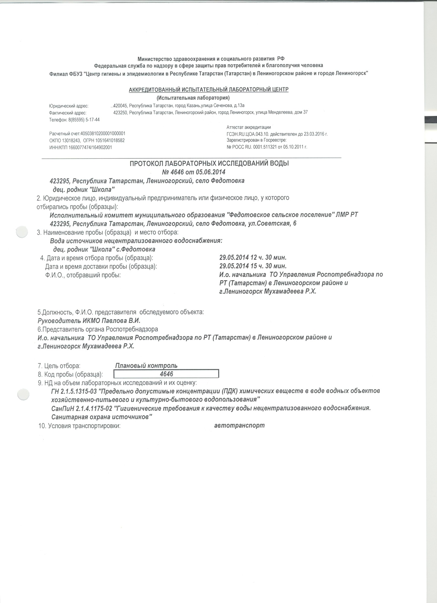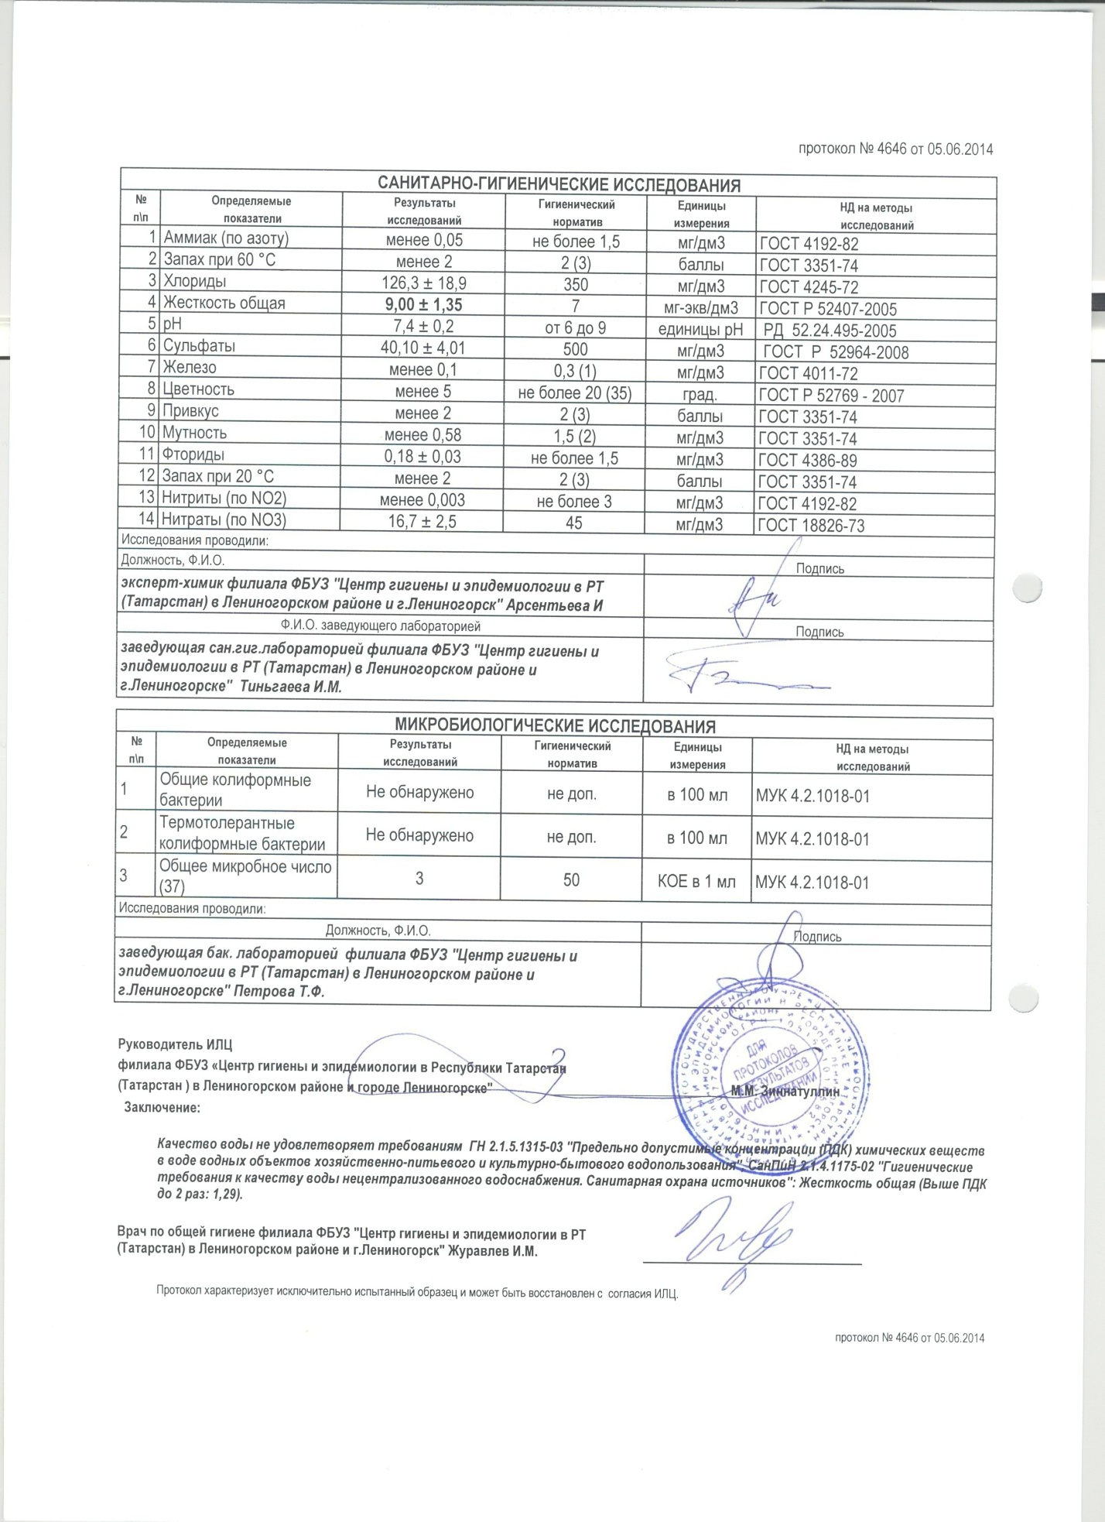

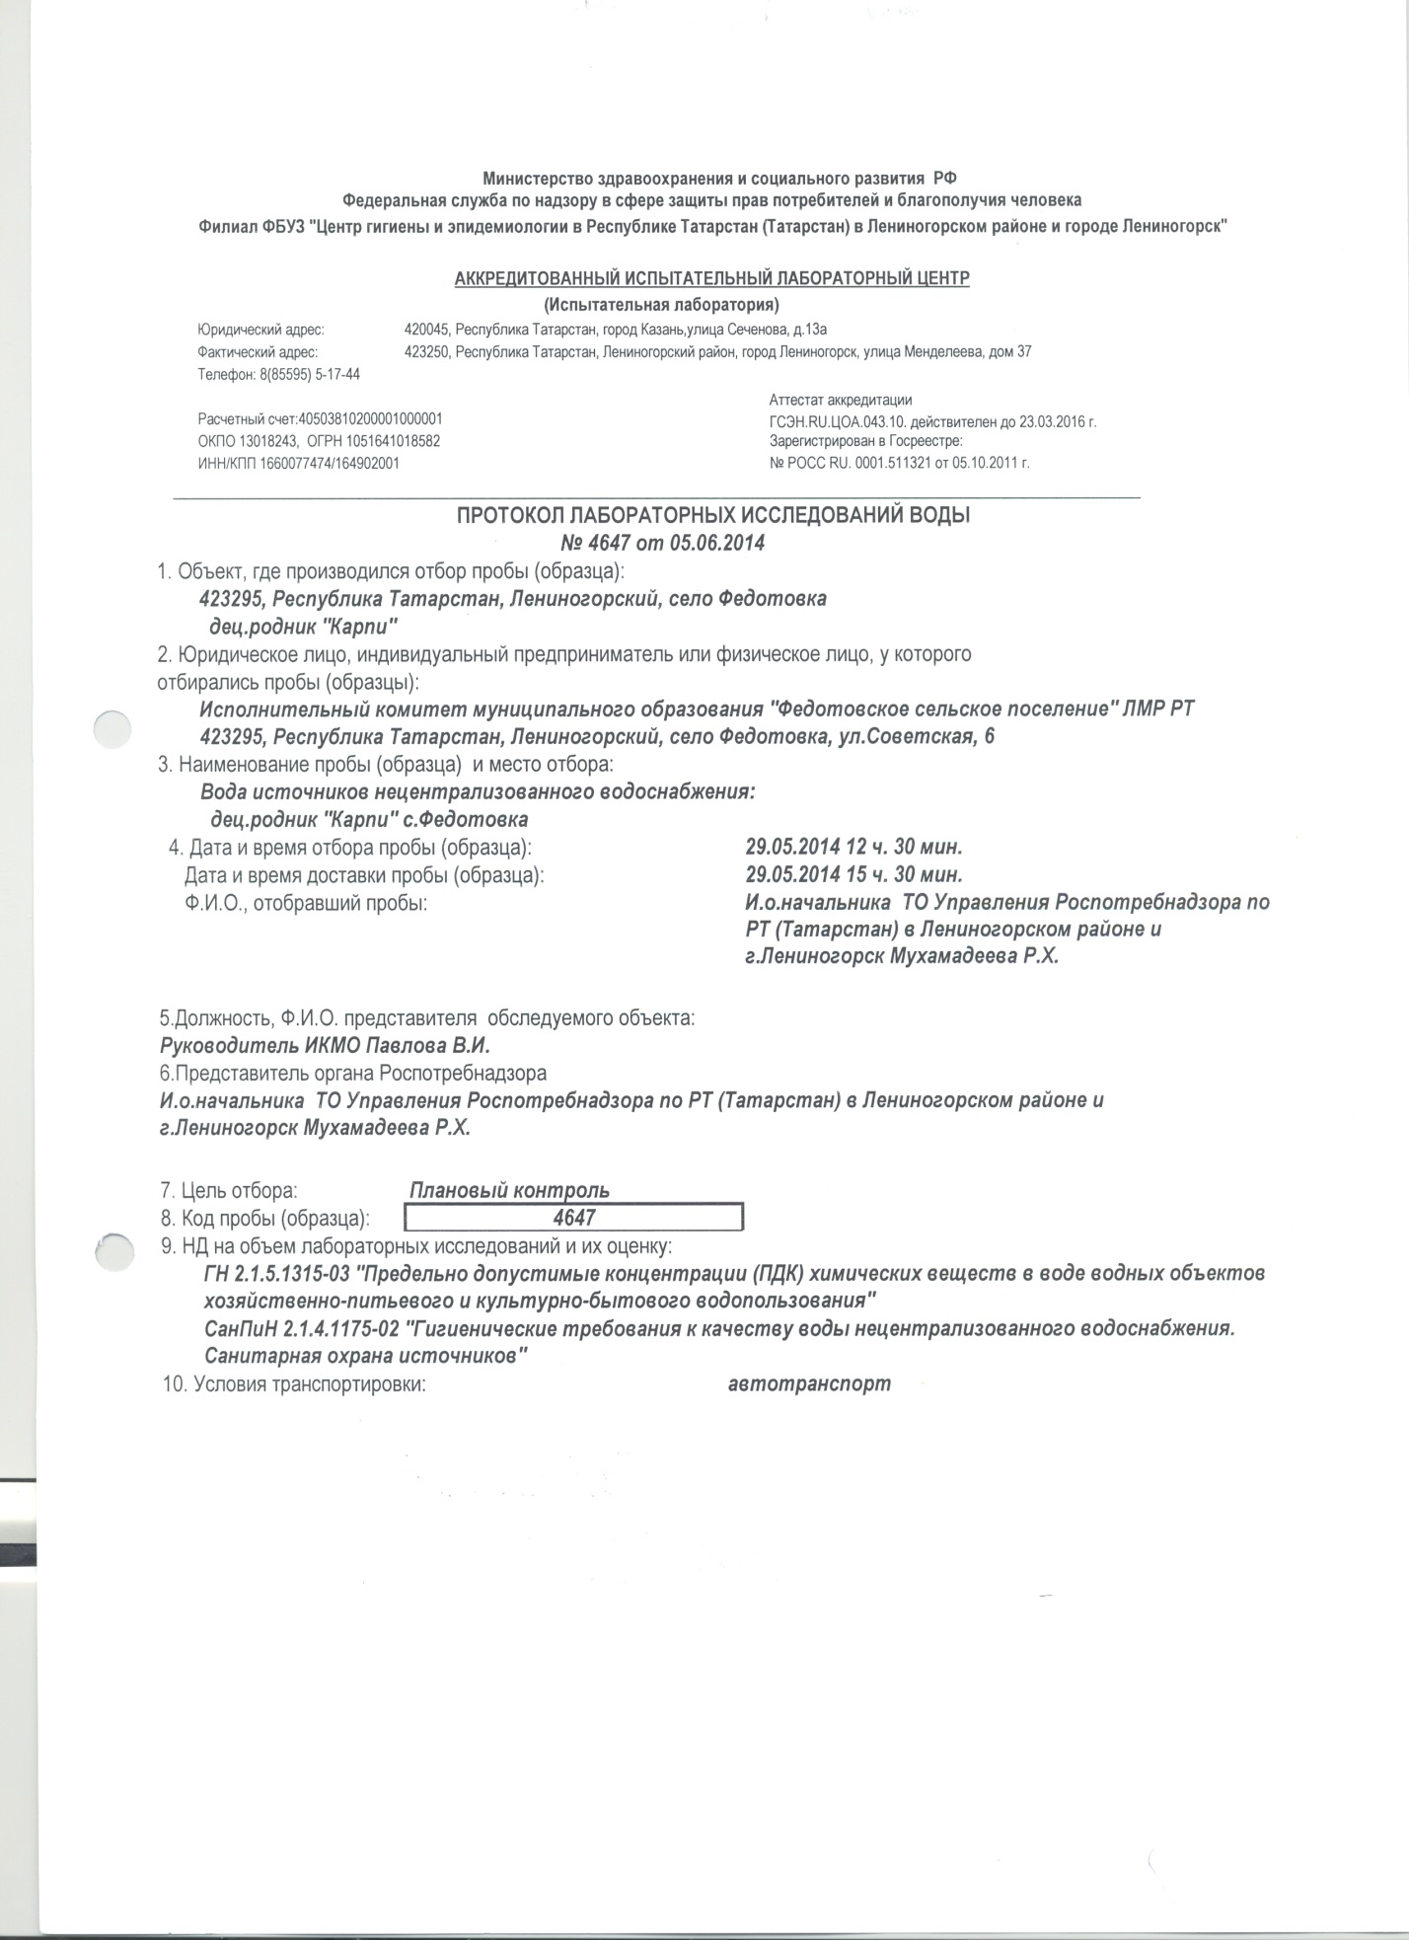
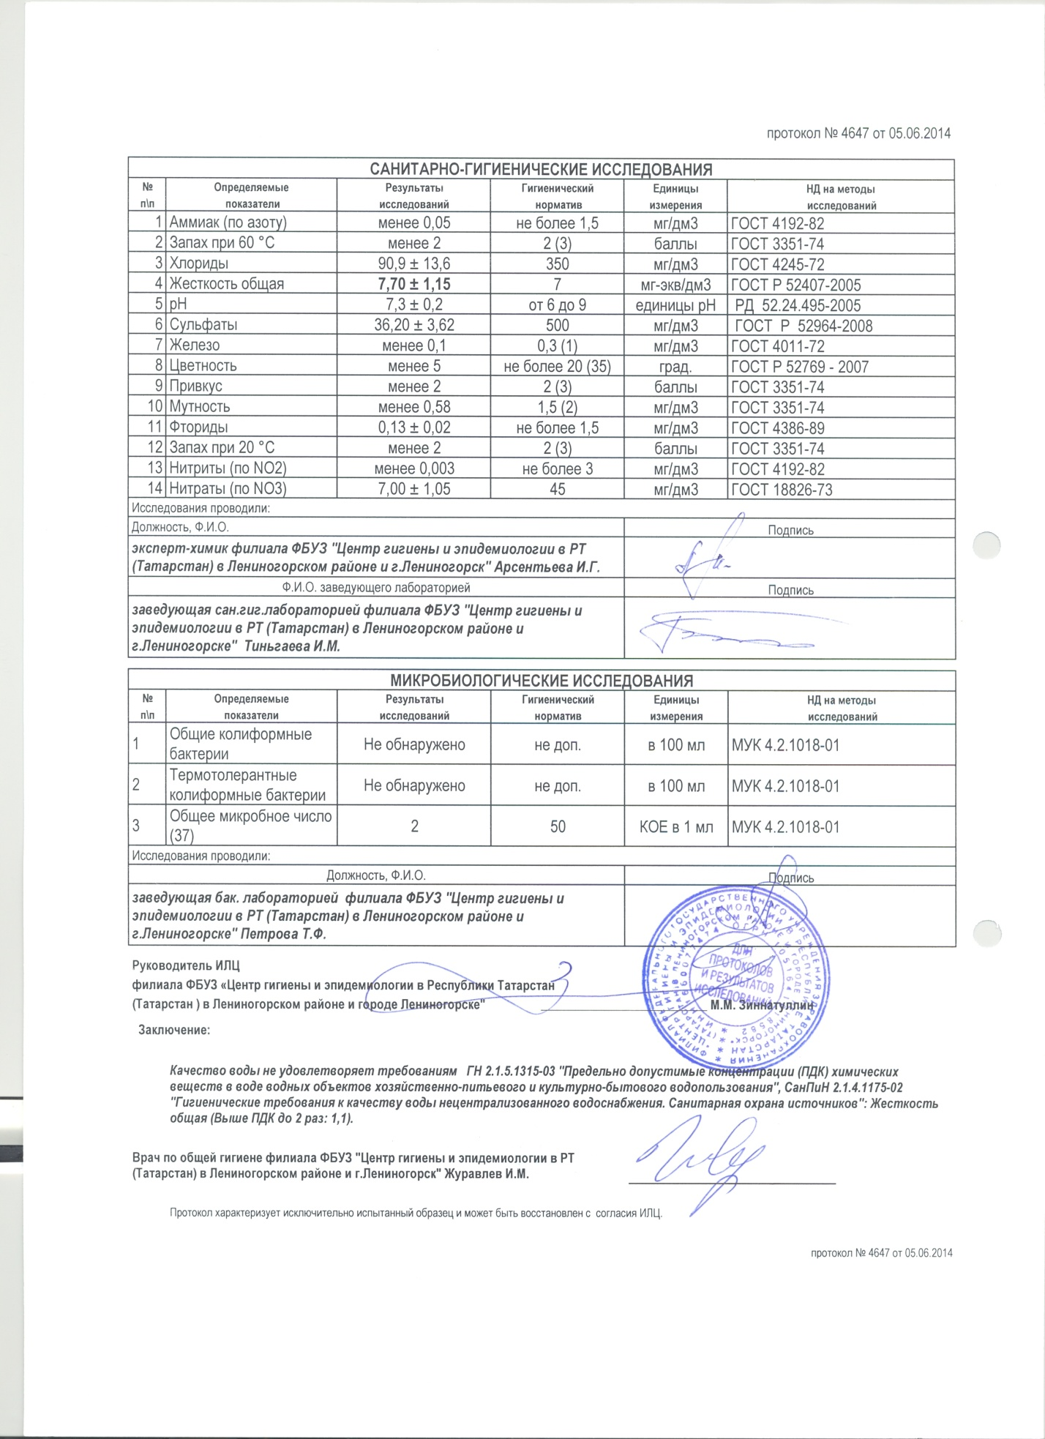

3.3. Водопроводная сеть

Характеристика водопроводной сети населенного пункта, объектов и сооружений на сети приведены в таблице 4.

Таблица 4.
Показатели |  | Населенный пункт |  | Всего
 |  | С.Федотовка | С.Кузьминовка | Д.Тукмак
Протяженность, км | п/этилен | 2,9 | 0 | 0
Протяженность, км | сталь | 2,3 | 6,5 | 0
Протяженность, км | всего | 5,2 | 6,5 | 0
Износ сети, % |  | 27% | 60% | 0
Оценка аварийности ед./год |  | 3 | 2 | 0
Насосные станции, шт. |  | 1 | 0 | 0
Системы водоочистки и водоподготовки, шт. |  | 0 | 0 | 0
Системы обезжележивания, шт. |  | 0 | 0 | 0
Пожарные резервуары | кол., шт. | 0 | 0 | 0
Пожарные резервуары | емкость, куб. м | 0 | 0 | 0
Колодцы водопроводные, шт |  | 4 | 0
Колонки водоразборные, шт |  | 9 | 11 | 0
Пожарные краны |  | 1 | 0 | 0 |  |  |  | 0

Нормативные потребности подачи воды для целей пожаротушения - 10 л/с в жилой зоне и на предприятиях местной промышленности (табл. № 5,7 СНиП 2.04.02 – 84 «Водоснабжение. Наружные сети и сооружения»), 2 х 2,5 л/с – на внутреннее пожаротушение жилых и общественных зданий объёмом от 5 до 10 тыс. м.куб и административных зданий промышленных предприятий (табл. № 1 СП 31.13330.2012 «Водоснабжение. Наружные сети и сооружения»).

3.4. Общая оценка состояния водоснабжения, существующие технические и технологические проблемы

Оценка систем водоснабжения (по состоянию на 1.01.2015 года):
вода в централизованных системах водоснабжение соответствует требованиям СанПиН 2.1.4.1074-01 «Питьевая вода. Гигиенические требования к качеству воды централизованных систем питьевого водоснабжения. Контроль качества»; централизованное водоснабжение имеется на улицах Нагорная, Мурашева, Озерная с Федотовка.
Водопроводная сеть имеется в с.Кузьминовка по всей территории, по с Федотовка улицам Нижняя, Новая, Верхняя, которое находится в удовлетворительном состоянии.

Существующие проблемы:
большой износ водопроводной сети, как следствие ухудшение качества питьевой воды в связи с коррозией обсадных труб и фильтрующих элементов;
отсутствие установок обезжелезивания;
отсутствие установок обеззараживания;
увеличение износа основных фондов, высокий уровень потерь;
низкое качество очистки отводящих вод;
нерациональное водопользование;
низкая обеспеченность системами водоотведения сельского населения;
низкая инвестиционная привлекательность отрасли.

3.5. Направления развития централизованных систем водоснабжения

Основные направления развития систем водоснабжения Федотовского СП:

Прокладка новых сетей по ул. Нижняя, с. Федотовка;
поэтапная реконструкция существующих сетей и замена изношенных участков сети;
реконструкция и капитальный ремонт существующих водозаборных устройств;
строительство станций водоподготовки на существующих водозаборах;

По планам социально-экономического развития поселения, должны быть предусмотрены следующие мероприятия в области водоснабжения:
мероприятия по обследованию и благоустройству существующих родников и каптажей;
строительство (завершение строительства) очистных сооружений с установкой современного оборудования в целях обеспечения очистки сточных вод до установленных нормативных требований;
полное обеспечение всех застроенных территорий системами централизованного водоснабжения и водоотведения путем интенсификации строительства и реконструкции канализационных сетей и сооружений, внедрения современных методов водоподготовки и передовых технологий очистки сточных вод, обезвреживания и утилизации осадков с очистных сооружений;
внедрение замкнутого или оборотного водоснабжения, утилизации отходов производства на производственных предприятиях.

Ожидаемые результаты от реализации мероприятий Схемы:
создание современной коммунальной инфраструктуры сельского населенного пункта;
обоснование тарифной политики по стоимости коммунальных услуг;
повышение качества предоставления коммунальных услуг;
снижение уровня износа объектов водоснабжения и водоотведения;
улучшение экологической ситуации муниципального образования;
создание благоприятных условий для привлечения средств внебюджетных источников (в том числе средств частных инвесторов, кредитных средств и личных, средств граждан) с целью финансирования проектов модернизации и строительства объектов водоснабжения и водоотведения;
обеспечение сетями водоснабжения и водоотведения земельных участков, определенных для строящегося жилищного фонда и объектов производственного, рекреационного и социально-культурного назначения.

3.6 Баланс водоснабжения и потребления воды

Основными потребителями воды питьевого качества являются население Федотовского сельского поселения, агропромышленные предприятия, а также общественные, социальные и административные организации.

Структура водопотребления по видам потребителей приведена в таблице 5.
Таблица 5
Населенный пункт | Население  (централизованное водоснабжение) | Население (от водоразборных колонок) | Учреждения | агропромышленные предприятия
С.Федотовка | 135 | 282 | 7 | 1
С.Кузьминовка | 0 | 113 | 1 | 0
Д.Тукмак | 0 | 0
 |  |  | 0 | 0
Водопотребление определено по всем видам потребителей: население, расходы воды на содержание животных на животноводческих фермах и комплексах, полив приусадебных участков, пожаротушение.
Водоснабжение населения осуществляется в большей части через водоразборные колонки.
Расход воды на хозяйственно-питьевые нужды населения пропорционален числу жителей и зависит от степени благоустройства зданий.
Неучтённые расходы включают в себя расходы воды на содержание животных на животноводческих фермах и комплексах.

Таблица №6
Таблица водопотребления на 2015г
№ п/п | Наименование населенных пунктов | Число жителей | Макс. сут-ый, м³/сут | Неучтенные расходы (10%), м³/сут | Полив, м³/сут | Пожаротушение м³/сут | Живот. сектор, м³/сут | Всего, м³/сут
1 | с. Федотовка | 417 | 16,68 | 1,67 | 66,7 | 29,19 | 20,85 | 135,09
2 | С.Кузьминовка | 113 | 4,52 | 0,45 | 18,08 | 7,91 | 5,65 | 36,61
3 | Д.Тукмак | 0 | - | - | - | - | - | -
 | Федотовское СП | 530 | 21,20 | 2,12 | 84,78 | 37,1 | 26,5 | 171,7

Сведения об оснащенности зданий, строений, сооружений приборами учета воды (таблица 7).

Таблица №7
№ п/п | Объект | Наличие, количество или процент оснащенности приборами учета
1 | Жилая застройка с. Федотовка | 37 шт

3.7 Экологические аспекты мероприятий по строительству, реконструкции и модернизации объектов централизованных систем водоснабжения.

Нормативными документами в области охраны источников водоснабжения предусмотрены следующие мероприятия:
разработка проектов зон санитарной охраны (далее – ЗСО) подземных источников водоснабжения (каптированных родников), по результатам которых необходимо обеспечить строгое соблюдение охранных режимов в ЗСО, организованных в соответствии с требованиями СанПиН 2.1.4.1110–02 «Зоны санитарной охраны источников водоснабжения и водопроводов питьевого назначения»;
своевременное выполнение необходимых мероприятий по санитарной охране поверхностных вод, имеющих непосредственную гидрологическую связь с используемым водоносным горизонтом, в соответствии с требованиями СанПиН 2.1.5.980-00 «Гигиенические требования к охране поверхностных вод»;
соблюдение установленных режимов в водоохранных зонах и прибрежных защитных полосах поверхностных водных объектов.

Основной целью создания и обеспечения режима в ЗСО является санитарная охрана от загрязнения источников водоснабжения и водопроводных сооружений, а также территорий, на которых они расположены (СанПиН 2.1.4.1110-02 «Зоны санитарной охраны источников водоснабжения и водопроводов питьевого назначения»).
ЗСО организуются в составе трех поясов:
Первый пояс (строгого режима) включает территорию расположения водозаборов, площадок расположения всех водопроводных сооружений и водопроводящего канала.
Второй и третий пояса (пояса ограничений) включают территорию, предназначенную для предупреждения загрязнения воды источников водоснабжения.
В каждом из трех поясов устанавливается специальный режим и определяется комплекс мероприятий, направленных на предупреждение ухудшения качества воды.
В соответствии с СанПиН 2.1.4.1110-02 «Зоны санитарной охраны источников водоснабжения и водопроводов питьевого назначения» организации ЗСО должна предшествовать разработка ее проекта, в который включается:
определение границ зоны и составляющих ее поясов;
план мероприятий по улучшению санитарного состояния территории ЗСО и предупреждению загрязнения источника;
правила и режим хозяйственного использования территории ЗСО.

В отсутствии проекта ЗСО размер первого пояса ЗСО принимается 30 метров, второго пояса ЗСО 50 метров.
Отсутствующий или некорректно разработанный проект ЗСО может повлечь наложение административного штрафа на должностные лица.
При составлении проектной документации по первому поясу ЗСО подземных источников водоснабжения необходимо обеспечение ряда мероприятий:
1. Территория первого пояса ЗСО должна быть спланирована для отвода поверхностного стока за ее пределы, озеленена, ограждена и обеспечена охраной. Дорожки к сооружениям должны иметь твердое покрытие. Запрещается посадка высокоствольных деревьев.
2. Запрещаются все виды строительства, не имеющие непосредственного отношения к эксплуатации, реконструкции и расширению водопроводных сооружений, в том числе прокладка трубопроводов различного назначения, размещение жилых и хозяйственно-бытовых зданий, проживание людей, а также применение ядохимикатов и удобрений.
3. Здания, расположенные в пределах 1 пояса ЗСО, должны быть оборудованы канализацией с отведением сточных вод в ближайшую систему бытовой или производственной канализации или на местные станции очистных сооружений, расположенные за пределами первого пояса ЗСО, с учетом санитарного режима на территории второго пояса.
4. В исключительных случаях при отсутствии канализации должны устраиваться водонепроницаемые приемники нечистот и бытовых отходов, расположенные в местах, исключающих загрязнение территории первого пояса ЗСО при их вывозе.
5. Водопроводные сооружения, расположенные в первом поясе ЗСО, должны быть оборудованы с учетом предотвращения возможности загрязнения питьевой воды через оголовки и устья скважин, люки и переливные трубы резервуаров и устройства заливки насосов.
6. Все водозаборы должны быть оборудованы аппаратурой для систематического контроля соответствия фактического дебита проектируемому.
При составлении проектной документации по второму и третьему поясам ЗСО подземных источников водоснабжения необходимо обеспечение ряда мероприятий:
1. Выявление, тампонирование или восстановление всех старых, бездействующих, дефектных или неправильно эксплуатируемых скважин, представляющих опасность в части возможности загрязнения водоносных горизонтов.
2. Бурение новых скважин и новое строительство, связанное с нарушением почвенного покрова, производится при обязательном согласовании с ТУ Роспотребнадзора по Республике Татарстан, органами и учреждениями экологического и геологического контроля.
3. Запрещение размещения складов горюче-смазочных материалов, ядохимикатов и минеральных удобрений, накопителей промышленных стоков, шламохранилищ и других объектов, обуславливающих опасность химического загрязнения подземных вод. Размещение таких объектов допускается в пределах третьего пояса ЗСО только при использовании защищенных подземных вод, при условии выполнения специальных мероприятий по защите водоносного горизонта от загрязнения (по согласованию с ТУ Роспотребнадзора по Республике Татарстан, органами и учреждениями государственного экологического и геологического контроля).
4. Своевременное выполнение необходимых мероприятий по санитарной охране поверхностных вод, имеющих непосредственную гидрологическую связь с используемым водоносным горизонтом, в соответствии с требованиями СанПиН «Охрана поверхностных вод от загрязнения».
5. В пределах второго пояса ЗСО подземных источников водоснабжения выполнению подлежат следующие дополнительные мероприятия (СанПиН 2.1.4.1110-02):
запрещается размещение кладбищ, скотомогильников, полей ассенизации, полей фильтрации, навозохранилищ, силосных траншей, животноводческих и птицеводческих предприятий и других объектов, обуславливающих опасность микробного загрязнения подземных вод;
запрещается применение удобрений и ядохимикатов;
запрещается рубка леса главного пользования и реконструкции.
6. Выполнение мероприятий по санитарному благоустройству территории населенных пунктов и других объектов (оборудование канализацией, устройство водонепроницаемых выгребов, организация отвода поверхностного стока и др.).

3.8 Оценка объемов капитальных вложений в строительство, реконструкцию и модернизацию объектов централизованных систем водоснабжения.
В современных рыночных условиях, в которых работает инвестиционно-строительный комплекс, произошли коренные изменения в подходах к нормированию тех или иных видов затрат, изменилась экономическая основа в строительной сфере.
В настоящее время существует множество методов и подходов к определению стоимости строительства, изменчивость цен и их разнообразие не позволяют на данном этапе работы точно определить необходимые затраты в полном объеме.
В связи с этим, на дальнейших стадиях проектирования требуется детальное уточнение параметров строительства на основании изучения местных условий и конкретных специфических функций строящегося объекта.
Стоимость разработки проектной документации объектов капитального строительства определена на основании «Справочников базовых цен на проектные работы для строительства» (Коммунальные инженерные здания и сооружения, Объекты водоснабжения и канализации). Базовая цена проектных работ (на 1 января 2001 года) устанавливается в зависимости от основных натуральных показателей проектируемых объектов и приводится к текущему уровню цен умножением на коэффициент, отражающий инфляционные процессы на момент определения цены проектных работ для строительства согласно Письму № 1951-ВТ/10 от 12.02.2013г. Министерства регионального развития Российской Федерации.
Ориентировочная стоимость строительства зданий и сооружений определена по проектам объектов-аналогов, Каталогам проектов повторного применения для строительства объектов социальной и инженерной инфраструктур, Укрупненным нормативам цены строительства для применения в 2012, изданным Министерством регионального развития РФ, по существующим сборникам ФЕР в ценах и нормах 2001 года, а также с использованием сборников УПВС в ценах и нормах 1969 года. Стоимость работ пересчитана в цены 2013 года с коэффициентами согласно: - Постановлению № 94 от 11.05.1983г. Государственного комитета СССР по делам строительства; - Письму № 14-Д от 06.09.1990г. Государственного комитета СССР по делам строительства; - Письму № 15-149/6 от 24.09.1990г. Государственного комитета РСФСР по делам строительства; - Письму № 2836-ИП/12/ГС от 03.12.2012г. Министерства регионального развития Российской Федерации; - Письму № 21790-АК/Д03 от 05.10.2011г. Министерства регионального развития Российской Федерации.
Расчетная стоимость мероприятий приводится по этапам реализации, приведенным в Схеме водоснабжения и водоотведения, с учетом индексов-дефляторов до 2020 и 2025г.г. в соответствии с указаниями Минэкономразвития РФ Письмо № 21790-АК/Д03 от 05.10.2011г. "Об индексах цен и индексах-дефляторах для прогнозирования цен".
Определение стоимости на разных этапах проектирования должно осуществляться различными методиками. На предпроектной стадии при обосновании инвестиций определяется предварительная (расчетная) стоимость строительства. Проекта на этой стадии еще нет, поэтому она составляется по предельно укрупненным показателям. При отсутствии таких показателей могут использоваться данные о стоимости объектов-аналогов. При разработке рабочей документации на объекты капитального строительства необходимо уточнение стоимости путем составления проектно-сметной документации. Стоимость устанавливается на каждой стадии проектирования, в связи, с чем обеспечивается поэтапная ее детализация и уточнение. Таким образом, базовые цены устанавливаются с целью последующего формирования договорных цен на разработку проектной документации и строительства.
В расчетах не учитывались:
- стоимость резервирования и выкупа земельных участков и недвижимости для государственных и муниципальных нужд;
- стоимость проведения топографо-геодезических и геологических изысканий на территориях строительства;
- стоимость мероприятий по сносу и демонтажу зданий и сооружений на территориях строительства;
- стоимость мероприятий по реконструкции существующих объектов;
- оснащение необходимым оборудованием и благоустройство прилегающей территории;
- особенности территории строительства.

Оценка объемов капитальных вложений приведена в таблице 8 :

Перечень мероприятий программы тыс. руб.
Таблица №8
№  n/n | Наименование мероприятия | Адрес объекта | Срок начала работ | Срок окончания работ | Мощность, протяженность | Стоимость работ  тыс.руб
1 | Реконструкция водопроводных сетей в с.Федотовка | Ул Нижняя,  Ул Новая | 2018 г. | 2025 г. | 2,0 км | 2000,0
2 | Замена  водопроводных сетей в д.Кузьминовка | Ул Школьная,  Кооперативная,  Заречная | 2020 г | 2025 г. | 6,5 км | 6500,0
 |  |  |  |  |  | 8500,0

3.9. Целевые показатели развития централизованных систем водоснабжения.

К целевым показателям деятельности организаций, осуществляющих горячее водоснабжение, холодное водоснабжение, относятся:
показатели качества соответственно горячей и питьевой воды;
показатели надежности и бесперебойности водоснабжения;
показатели качества обслуживания абонентов;
показатели эффективности использования ресурсов, в том числе сокращения потерь воды (тепловой энергии в составе горячей воды) при транспортировке;
соотношение цены реализации мероприятий инвестиционной программы и их эффективности - улучшение качества воды;
иные показатели, установленные федеральным органом исполнительной власти, осуществляющим функции по выработке государственной политики и нормативно-правовому регулированию в сфере жилищно-коммунального хозяйства.
Таблица № 9
Характеристика показателя | Индикаторы мониторинга (исходящая информация) единицы измерения | Механизм расчета индикатора
- Протяженность сетей, км | 11,7
Объем реализации товаров и услуг населению, тыс.м³ | 15,15 | Удельное водопотребление 0,080 м³/чел. в сут.
Численность населения, получающего услуги организации, тыс. чел. | 0,521 | Удельное водопотребление 0,080 м³/чел. в сут.
Количество часов предоставления услуг за отчетный период, часов | 8760 | Продолжительность (бесперебойность) поставки товаров и услуг - 24час/день
Количество дней в отчетном периоде, дней | 365
Надежность снабжения потребителей товарами (услугами)
Количество аварий на системах коммунальной инфраструктуры, ед. | 5 | Аварийность систем коммунальной инфраструктуры – 0,43 ед./км
Протяженность сетей, км | 11,7 | Аварийность систем коммунальной инфраструктуры – 0,43 ед./км
Протяженность сетей, нуждающихся в замене, км | 8,5 | Удельный вес сетей, нуждающихся в замене – 73%

В соответствии с Долгосрочной целевой программой «Улучшение водоснабжения и водоотведения населения Республики Татарстан на период 2012-2015 годы и перспективу до 2020 года» целями развития централизованных систем водоснабжения являются:
обеспечение населения чистой питьевой водой, соответствующей установленным санитарно-эпидемиологическим правилам, а также требованиям гигиенических нормативов;
достижение надежности и ресурсной эффективности систем водоснабжения и водоотведения;
формирование условий для жилищного строительства путем создания и модернизации коммунальной инфраструктуры.
Для оценки достижения поставленных целей устанавливаются следующие показатели эффективности:
удельный вес проб воды, отбор которых произведен из водопроводной сети и которые не отвечают гигиеническим нормативам по санитарно-химическим показателям – не более 10%;
удельный вес проб воды, отбор которых произведен из водопроводной сети и которые не отвечают гигиеническим нормативам по микробиологическим показателям – не более 5%;
доля уличной водопроводной сети, нуждающейся в замене 37%;
число аварий в системах водоснабжения, водоотведения и очистки сточных вод – не более 5 аварий в год на 25000 км сетей;

зарегистрировано больных брюшным тифом и паратифами A, B, C – 0 на 1000 человек, сальмонеллезными инфекциями – 0 на 1000 человек, острыми кишечными инфекциями – 0 на 1000 человек, зарегистрировано больных вирусным гепатитом А – 0 на 1000 человек, больных вирусным гепатитом Е – 0 на тыс. человек.

Водоотведение

4.1 Существующее положение в сфере водоотведения Федотовского сельского поселения

В настоящее время территория Федотовского сельского поселения неканализованна. Поселения не имеют централизованного отвода бытовых и производственных сточных вод. Жители пользуются выгребами или надворными уборными, которые имеют недостаточную степень гидроизоляции, что приводит к загрязнению территории.
На территории поселения ливневая канализация отсутствует. Отвод дождевых и талых вод не регулируется и осуществляется в пониженные места существующего рельефа.

4 .2 Проектные предложения.

Нормы водоотведения от населения согласно СП 32.13330.2012 «Канализация. Наружные сети и сооружения» принимаются равными нормам водопотребления, без учета расходов воды на восстановление пожарного запаса и полив территории, с учетом коэффициента суточной неравномерности.
Исходя из изложенного в плане водоснабжения, необходимо предусмотреть: проведение мероприятий по снижению водоотведения за счет введения систем оборотного водоснабжения, создания бессточных производств и водосберегающих технологий.
Строительство централизованных систем в малых населенных пунктах экономически невыгодно:
- из-за слишком большой себестоимости очистки 1 м3 стока;
- из-за малой плотности застройки;
- из-за сложного рельефа местности.
Населенные пункты могут быть оснащены автономными установками биологической и глубокой очистки хозяйственно бытовых стоков в различных модификациях. Образующиеся в результате очистки и обеззараживания сточные воды используются для полива территории индивидуального домовладения или отводятся в водосток, а активный ил и осадок для компостирования с последующим внесением в почву в качестве удобрений.
Водоотвод дождевых и снеговых вод с территории населенных пунктов и производственных площадок будет производиться системой открытых каналов и лотков.

5. Картографические материалы

Перечень картографических материалов:
- Схема водоснабжения муниципального образования «Федотовское сельское поселение» Лениногорского муниципального района Республики Татарстан
Фрагмент 1. С. Федотовка
Фрагмент 2 с Кузьминовка
Фрагмент 3 д.Тукмак

